SSH Tools

数据库工作台视觉系统重构

状态  提案 |  | 负责人  待确认 |  | 最后更新  2026-07-23

Authors | Codex
Reviewers | 待确定
Related docs | docs/designs/2026-07-23-database-workspace-visual-system-design.docx
Scope | 重构 SSH Tools 数据库对象浏览和表数据工作区的视觉层级与交互表达。

1. Abstract
本设计为 SSH Tools 的数据库对象浏览和表数据工作区建立统一视觉系统。当前页面能执行查询、查看字段元数据和调整列宽，但工具条、结果网格和检查器的视觉权重接近，造成信息密度高而扫描效率低。提案将结果网格设为主工作区，以紧凑上下文带承载表身份与 SQL 操作，以两行字段表头呈现类型、长度和描述，并让右侧检查器只承担对象核查和查询回溯。
设计面向频繁检查数据库对象、筛选数据和核对字段的工程师。它覆盖桌面工作区及必要的窄屏收缩规则，不改变 JDBC 查询协议、权限模型、表数据加载方式或原有 SQL 行为。实现必须在当前 Wails + Svelte 架构中渐进落地，并保留明暗主题和键盘可用性。

2. Goals and Non-Goals
Goals | Non-goals
让当前对象、查询和结果主次分明 | 不重写 JDBC 查询、对象加载或权限逻辑
让短字段保持紧凑且列宽可手动调整 | 不在本阶段持久化每个用户的列宽偏好
让类型、长度和描述在表头可扫描 | 不为所有数据库对象一次性重做页面
保持键盘焦点、明暗主题和窄屏可用 | 不新增复杂数据编辑或批量写入功能

3. Background and Problem Statement
现有界面采用大量同等级边框、浅色背景和分散按钮。单元格、标题、工具栏和右侧详情都使用相近的间距与对比度，导致用户无法一眼判断主操作区。此前修复了列宽拉伸与手动调整，但仅靠局部布局不能解决整体工作流的视觉缺口。
新系统以“查询台账”为结构隐喻：对象树负责定位，查询带负责发起，结果网格负责验证，检查器负责核查。核心不变量是任何时刻用户都能同时辨认当前对象、当前查询、字段含义和选择状态，而不会被装饰性容器打断。

4. Proposed Architecture

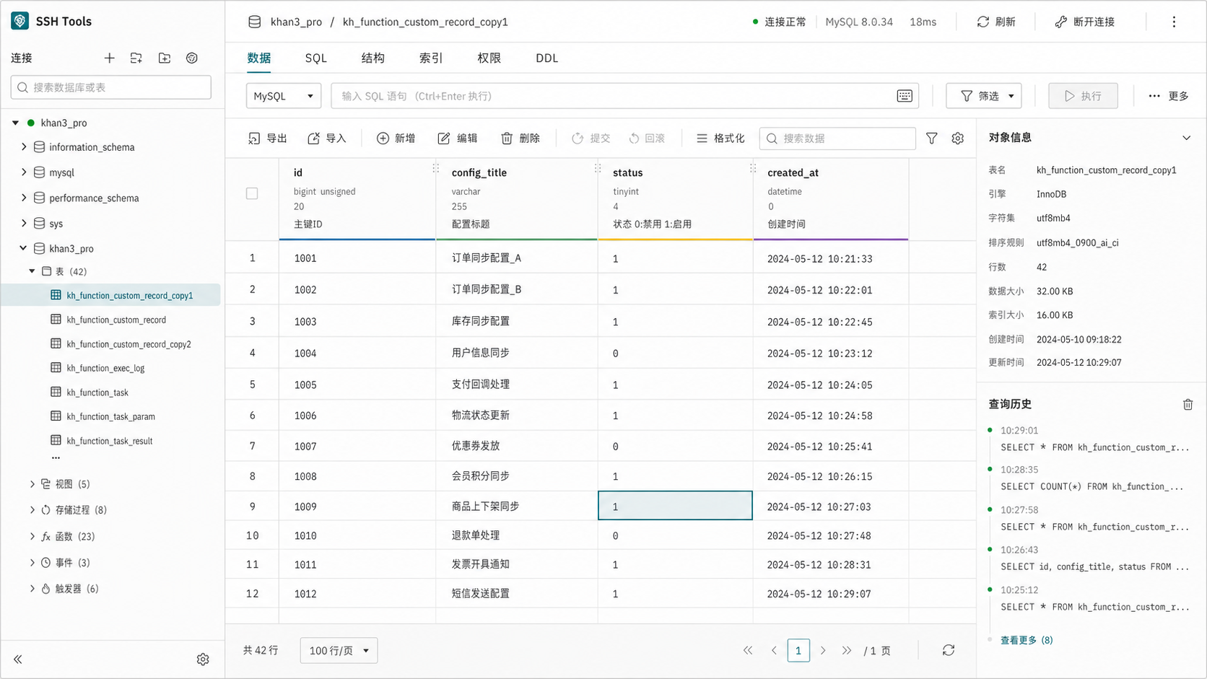
图 1. 数据库工作台：对象树 -> 查询上下文带 -> 结果网格 -> 对象检查器。

Core components

Component | Responsibility | Primary storage | Failure behavior
对象树 | 定位数据库、schema 和表，并保持选中上下文 | 现有对象树状态 | 加载失败时展示可重试的对象层级
查询上下文带 | 展示当前对象、SQL 输入和高频查询动作 | 组件本地查询状态 | 禁用重复执行并保留错误信息
结果网格 | 渲染两行字段表头、数据行、选择和列宽调整 | 查询响应、字段元数据、列宽状态 | 无元数据时退化为普通列头
对象检查器 | 展示对象信息和查询历史，避免与结果区竞争 | 表元数据、查询历史 | 数据不可用时显示空状态
视觉令牌层 | 提供颜色、排版、间距、焦点和状态语义 | CSS 变量与组件局部样式 | 回退至现有主题变量

5. Request Lifecycle
- 用户从左侧对象树选择数据库表，工作区接收数据库名、schema、表名和连接会话。
- 现有连接状态、查询权限和对象解析逻辑仍在后端边界完成；视觉层只呈现成功、加载、风险和失败状态。
- 界面读取表字段元数据，包含字段名、类型、长度和描述；同时读取结果列、行数据、筛选文本和列宽状态。
- 查询带触发 SQL 执行，结果网格以固定而可调整的列轨道渲染数据。用户点击字段表头排序、拖拽表头右边界调整列宽、点击单元格检查当前值。
- 列宽状态只在已打开的工作区标签内保存；查询历史沿用现有内存历史机制，不将视觉偏好写入数据库。
- 查询失败时在工作区顶部给出可读错误；加载时保留骨架或进度状态，避免表格跳动。对于无 ORDER BY 的查询继续使用现有风险提示。
- 完成后更新结果行数、选中单元格、查询历史和对象检查器。前端应记录仅用于开发诊断的渲染错误，不记录单元格敏感内容。

6. API and Data Contracts

Primary data contract

Field | Type | Required | Description
column.name | string | 是 | 结果字段名，也是列宽状态键。
column.type | string | 否 | 显示数据库字段类型。
column.column_size | number | 否 | 显示字段声明长度，不参与默认列宽计算。
column.description | string | 否 | 显示字段描述，默认单行截断。
result.columns | string[] | 是 | 查询结果列顺序，决定网格轨道顺序。
result.rows | unknown[][] | 是 | 查询结果单元格值。
columnWidths | Record<string, number> | 否 | 当前标签内的用户调整宽度。

Contract guarantees

- 字段元数据必须与结果列名匹配时才显示，匹配失败时表格仍可查询和渲染。
- 列宽以字段名为键保存在当前组件状态；一次拖拽只影响当前字段，宽度被限制在 88px 至 640px。
- 查询历史保留 SQL 文本与显示顺序；不新增对查询结果或字段描述的持久化。
- 界面状态不是数据库结构的事实来源，字段结构仍以 JDBC 元数据和实际查询响应为准。
对应接口由 `GetTableSchemaInSchema`、`ExecuteDatabaseQuery` 及其 Wails bindings 提供，并随接口调整同步更新。
[Link to interface or schema] and update it with each contract release.

7. Consistency, Idempotency, and Replay

列宽调整是本地、可丢失的偏好，不参与后端一致性。查询执行、排序和筛选继续使用现有请求模型；组件在标签关闭时清理指针监听器，避免跨标签的残留拖拽状态。
Scenario | Expected behavior | Reasoning
字段元数据缺失或无法匹配 | 照常显示结果列和数据，隐藏第二行元信息 | 数据浏览不能依赖可选描述。
用户拖拽到极窄或极宽 | 宽度限制为 88px 至 640px | 防止字段不可读或破坏网格。
查询失败或连接失效 | 保留上下文与 SQL，展示明确错误并允许重试 | 避免用户丢失定位和输入。
窗口宽度变化 | 主网格保持横向滚动，检查器按断点收缩或隐藏 | 结果区优先于次要信息。

8. Security and Privacy Considerations

- 沿用现有 SSH/JDBC 会话与连接授权边界。视觉重构不得在前端新增绕过权限的对象读取路径。
- 单元格内容可能包含敏感信息，界面只在用户已查询的结果中展示；日志、错误上报和设计截图不得自动收集完整数据值。
- 连接密码与凭据仍由现有加密凭据存储处理。视觉层不读取或展示密码、密钥或会话令牌。
- 清空结果、重新执行和筛选等高频操作使用明确按钮与提示文本；危险操作不借由颜色单独表达。
- 本次不改变数据保留、删除、驻留或审计策略；查询历史的现有生命周期保持不变。

9. Operational Readiness
Signal | SLO or alert | Owner | Launch gate
关键数据浏览可用 | 典型查询能看到对象、字段和结果 | 前端 | 必需
首屏稳定性 | 加载与完成状态不发生明显布局跳动 | 前端 | 必需
列宽调整 | 拖拽后表头和数据行对齐，边界生效 | 前端 | 必需
键盘可用性 | 操作按钮和可聚焦控件有可见焦点 | 前端 | 推荐
视觉回归 | 桌面和窄屏截图无重叠、截断或空白主区 | 前端 | 必需
发布约束：先在开发模式检查典型短字段、长字段、无元数据和查询失败场景；生产构建通过后再合入。

10. Alternatives Considered

Alternative | Why it was considered | Why it was not selected
只调整颜色和圆角 | 改动小、上线快 | 不能修复主从层级和工具区竞争。
把所有信息放进卡片 | 视觉分区明显 | 数据库浏览会降低密度并增加扫视成本。
使用通用数据表组件 | 可快速获得排序和列宽能力 | 会弱化现有字段元数据、Wails 状态与主题集成。
查询台账视觉系统 | 围绕数据库浏览的真实顺序组织信息 | 需要先统一令牌和组件布局，但可渐进实施。

11. Open Questions
- 是否需要将列宽和侧栏宽度持久化为每个连接的本地偏好？
- 窄屏时应优先隐藏右侧检查器，还是切换为底部抽屉？
- 表头中的字段描述应默认单行截断，还是允许用户选择扩展显示？
- 后续是否需要为 JSON、二进制和超长文本提供专门的值检查器？

12. Decision and Next Steps
建议先将新视觉令牌和结构落地到 DatabaseTablePanel，再复用到 NativeDatabasePanel 与对象树。第一阶段以本地构建、键盘导航和典型宽度截图为验收；确认表数据浏览效率后，再决定是否持久化布局偏好。
Milestone | Deliverable | Exit criteria
M1 | 令牌与核心页面布局 | 对象、查询、结果、检查器层级在桌面截图中清晰。
M2 | 结果网格视觉与交互 | 字段元信息、紧凑列宽、选择和拖拽列宽通过测试。
M3 | 状态与响应式验证 | 加载、空、错、窄屏和键盘焦点场景可用。
M4 | 相邻数据库页面复用 | NativeDatabasePanel 与对象树采用一致的视觉语言。

Use footnotes for definitions, assumptions, or terms that need precision without interrupting the main narrative.

